ACORDO DE COOPERAÇÃO
ENTRE O CONSELHO DE ARQUITETURA E URBANISMO DO BRASIL
E

O CONSELHO SUPERIOR DOS COLÉGIOS DE ARQUITETOS DA ESPANHA

O Conselho de Arquitetura e Urbanismo do Brasil (CAU/BR), como entidade representante da profissão no Brasil, e o Conselho Superior dos Colégios de Arquitetos da Espanha (CSCAE), como entidade representante da profissão na Espanha, doravante considerados como as partes do acordo, celebram entre si o presente Acordo de Cooperação.

PREÂMBULO

Considerando que ambas as partes têm entre seus objetivos prioritários a promoção do intercâmbio de atividades culturais, políticas públicas de Arquitetura e Urbanismo, políticas de formação e controle de todos os aspectos relevantes à prática profissional e de valores sociais, de proteção do entorno urbano, do meio am bient e e de sustentabilidade;

Considerando que ambas as partes acatam as diretrizes das organizações profissionais de âmbito mundial, como a União Internacional de Arquitetos (UIA);

Considerando que ambas as partes estão interessadas em transpor os obstáculos ou barreiras que se oponham ao intercâmbio profissional;

CLÁUSULAS

1ª.- Colaboração em organizações internacionais

Ambas as partes concordam em estreitar a colaboração em todas as organizações internacionais, tanto de natureza interadministrativa (UNESCO, ONU, OMC, OIT...) como de natureza interprofissional (UIA, DOCOMOMO ...), quando assim considerarem conveniente.

Sempre que possível, haverá um posicionamento comum das partes perant e as administrações nacionais e perante os órgãos e instituições das diferentes organizações internacionais.

Serão conjugados esforços para que sejam apresentados posici namentos previamente coordenados, nas diferentes atividades interna ionais· de interesse profissional.
lÇ

f - - \

2ª.- Colaboração para transfronteiriço

facilitar o exercício profissional

Realizar-se-á um intercâmbio constante de informação sobre as normas aplicáveis à profissão. Para t al, se intercambiará informação sobre os documentos exigidos aos arquitetos em trânsito.

Serão fomentados estudos sobre a reciprocidade das condições de regulamentação da profissão da arquitetura em ambos os países, de acordo com a legislação vigente.

Será feita uma análise das condições da prát ica profissional, buscando prevenir irregularidades e o exercício ilegal da profissão.

3ª.- Formação

As partes se comprometem a promover a nível internacional e nacional os conteúdos e objetivos da Carta UIA/UNESCO para a Educação dos Arquitetos, contribuindo com as políticas da UIA de Acreditação de Escolas de Arquitetura e com o Programa de Formação Continuada.

Intercambiar-se-á informação prévia sobre Escolas de Arquitetura, cursos e planos pedagógicos, com o objetivo de alcançar posições comuns, em coordenação com os órgãos de representação nacional nos respectivos âmbitos acadêmicos.

Deverão ser estimulados os intercâmbios de alunos, docentes e pesquisadores.

4ª.- Intercâmbio de experiências e boas práticas de colegiado.

As partes se comprometem a realizar o intercâmbio de informações, experiências e boas práticas de associações e órgãos colegiados de arquitetos, em particular no que se refere ao cumprimento de objetivos de interesse geral, de cunho administrativo e financeiro.

Será estimulada a troca de conhecimentos sobre soluções adequadas que sirvam de referência para a melhoria do funcionamento das instituições de regulamentação profissional de Arquitetos e para que os profissionais possam realizar suas atividades de maneira mais eficaz.

5ª. Intercâmbio de informações e experiências profissiona . s
f
O CSCAE e o CAU/BR se comprometem a colocar à disposição nformações disponíveis sobre projetos que possam ser de utilidade para suas respectivas políticas nacionais. Serão de particular interesse aqu l - ue se
L, · A

referem à normatização da profissão e ao controle do exer cício profissional, código deontológico, políticas públicas de Arquitetura, acreditação curricular, honorários profissionais, sistemas de informação sobre custos e outros que sejam considerados relevantes para ambas as partes.

6ª.- Combate ao exercício ilegal da profissão

As partes colaborarão ao intercâmbio de experiências e exemplos de normatização e regulação da profissão que tenham como objetivo a delimitação de competências e atribuições compartilhadas e as áreas de atuação privativas aos arquitetos no tocante à realização de projetos e a direção de obra no setor da edificação.

7ª.- Cooperação para a organização de atividades culturais e participação em atividades de interesse profissional.

Ambas as partes se comprometem a organizar atividades comuns para facilitar o cumprimento do presente acordo.

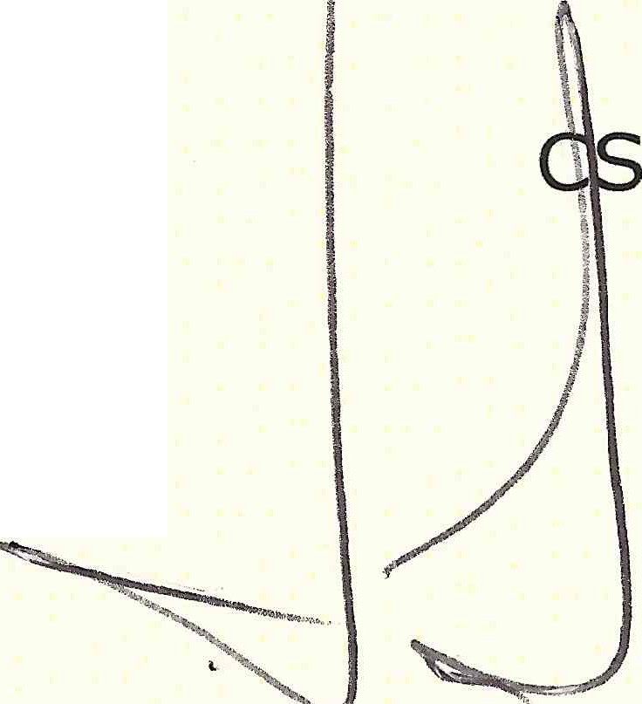
Assinado por:

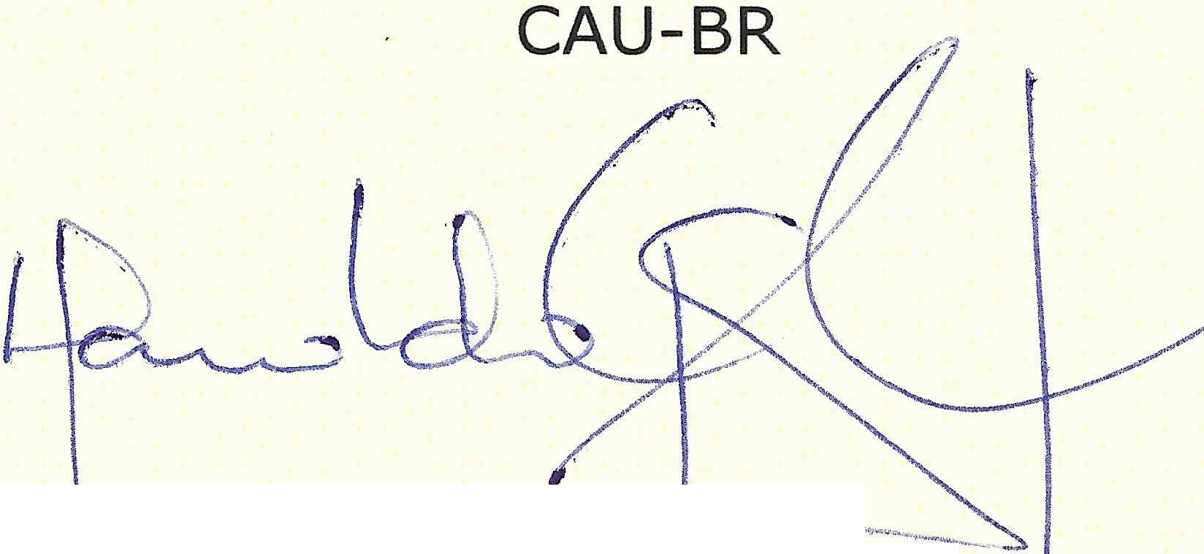CAE

P esidente:
H roldo Pinheiro Vi lar de Que roz
Vicepresi ente:
Esteban Belmonte Martínez

Testemunhado por:

Conselheiro Federal: Roberto Simon
Arquitecto: Fabian Llisterri

Madrid, Espanha 11 dezembro 2014

